PUSET ………………2013-2014 ÖĞRETİM YILI
FEN BİLİMLERİ-5 DERSİ 1.DÖNEM 2.YAZILI SINAVI

ADI-SOYADI:………………………………..

SINIFI: ………. ŞUBE:……….

1.
2.

3.
4.
5.
6.

,7.

8.
9.

10.
11.
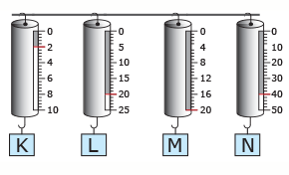
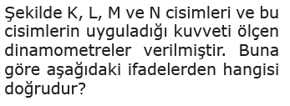
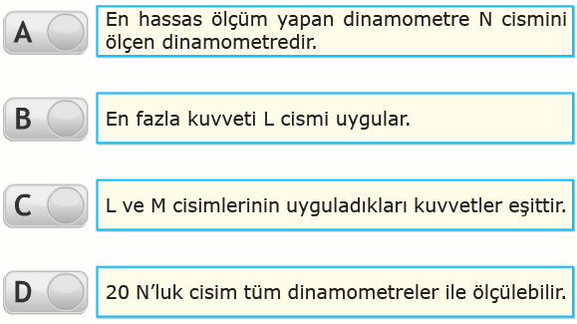
12.
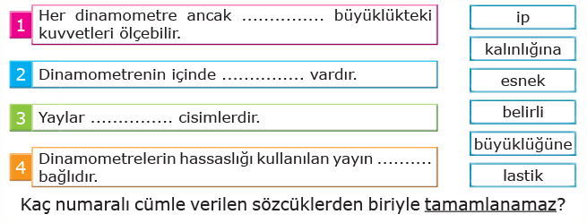
A)1 B)2 C)3 D)4

13.

14.

15.

16.
17.

18.

19.

20. Aşağıda belirtilen görevlerin hangi vitamine ait olduğunu belirleyelim.

21. Kuvvetlerin büyüklüğünü ölçmek isteyen Ayşe, dinamometrenin ucuna farklı büyüklükte
cisimler takmış ve dinamometredeki uzama miktarlarını kaydetmiştir. Bu verilere göre kuvvet
ile uzama miktarı arasındaki ilişkiyi gösteren sütun grafiğini oluşturalım.

22. Yunus, Tuğba ve Beyza
silgi, içi dolu sırt çantası, not defteri ve kitaptan
oluşan eşyalardan ikisini seçerler. Daha sonra her biri, seçtiği her iki eşyayı ayrı ayrı dinamometreye
takıp kuvvetin büyüklüklerini ölçer. Son olarak her ölçümde elde edilen kuvvet
büyüklüklerinin değerlerini gösteren sütun grafiği çizerler. Grafikleri inceleyerek Yunus, Tuğba
ve Beyza’nın birinci ve ikinci ölçümlerinde hangi eşyaları kullandıklarını belirleyerek boş bırakılan yerlere yazalım.
Beyza:……………… ve ……………….
Yunus:………………ve…………………
Tuğba:……………….ve…………………

23.
K L
K dinamometresi 10 bölmeli ve en fazla 100N , L dinamometresi 5 bölmeli ve en fazla 20N ölçüm yaptığına göre şekildeki uygulanan kuvvetlere göre dinamometrelerde okunan değerleri boş bırakılan yerlere yazınız.

Sınavınız sona erdi.
ilk 19 soru 4 er puandır.diğerleri 6 şar puandır.

Başarılar dilerim
………………
fen bilimleri öğretmeni

